**BỘ CÔNG THƯƠNG**



**TRƯỜNG ĐẠI HỌC CÔNG NGHIỆP THỰC PHẨM TP.HCM**

**KHOA CÔNG NGHỆ THÔNG TIN**

**🙠🕮🙢**



**BÁO CÁO CÔNG NGHỆ PHÂN MỀM**

**ĐỀ TÀI:**

**XÂY DỰNG APP BOOKING SPA**

**GVHD:** Nguyễn Thị Bích Ngân

**Nhóm thực hiện:**

TpHCM, Ngày 23 Tháng 8 Năm 2019

# **MỤC LỤC**

**MỤC LỤC** 2

**LỜI NÓI ĐẦU** 1

**CHƯƠNG 1: GIỚI THIỆU ĐỀ TÀI** 1

**I.** **Tổng quan đề tài:** 1

**II.** **Phạm vi đề tài:** 1

**III.** **Mục tiêu, lợi ích:** 1

**CHƯƠNG 2: PHÂN TÍCH ,THIẾT KẾ HỆ THỐNG** 2

**I.** **Phân tích yêu cầu hệ thống:** 2

***a.*** ***Yêu cầu về chức năng*** 2

***b.*** ***Yêu cầu phi chức năng*** 2

**II.** **Phân tích yêu cầu nghiệp vụ:** 2

***a.*** ***Đăng ký tài khoản*** 2

***b.*** ***Đặt lịch*** 2

**III.** **Phân tích thiết kế:** 3

a. ***Mô hình ERD:*** 3

***b.*** ***Mô hình quan hệ:*** 4

***c.*** ***Sưu Liệu*** 5

***d.*** ***Ràng buộc toàn vẹn*** 9

***e.*** ***Mô hình BPM:*** 11

**CHƯƠNG 3: THIẾT KẾ GIAO DIỆN, XỬ LÝ** 12

**CHƯƠNG 4: KẾT LUẬN & HƯỚNG PHÁT TRIỂN** 12

**TÀI LIỆU THAM KHẢO** 12

# **LỜI NÓI ĐẦU**

# **CHƯƠNG 1: GIỚI THIỆU ĐỀ TÀI**

## **Tổng quan đề tài:**

* Chất lượng cuộc sống ngày càng cải thiện, nhu cầu chăm sóc sức khỏe, chăm sóc sắc đẹp ngày càng tăng cao.
* Với công việc hàng ngày bận rộn mọi người đều cần rất ít thời gian để chăm sóc sức khỏe. Việc tốn thời gian gọi điện đến các Spa để đặt lịch hẹn. Bây giờ chúng ta có thể dùng một chiêc điện thoại thông minh đặt mọi lúc tại bất cứ đâu bạn muốn mà không tốn nhiều thời gian.
* Ứng dụng Booking Spa là một giải pháp tiện lợi giúp mọi người dễ dàng đặt lịch trước mà không tốn nhiều thời gian.

## **Phạm vi đề tài:**

* -Ứng dụng được sử dụng rộng rãi cho mọi người dùng với việc đặt lịch hẹn trước với Spa giúp người dùng dễ dàng chủ động về thời gian của mình.
* Đối với Spa khách hàng dễ kiểm soát quá trình sử dụng dịch vụ của mình hơn. Tiết kiệm được thời gian xác nhận việc đặt lịch của khách hàng.

## **Mục tiêu, lợi ích:**

* Với việc sử dụng ứng dụng Đặt lịch Spa Di Động mang đến nhiều tiện lợi cho người dùng và cả bên Spa:
  + Đơn giản hóa cách khách hàng lên lịch và quản lý cuộc hẹn
  + Khách hàng linh hoạt hơn trong việc đặt lịch, kiểm soát dễ dàng hơn trong thời gian của mình.
  + Dễ dàng truy cập trang đặt trước của Spa một cách dễ dàng hơn ở mọi lúc, mọi nơi.
  + Dể dàng lên lịch đặt hoặc hủy bỏ nếu cần.
  + Tiết kiệm thời gian: dễ dàng thay thế cho việc lên lịch qua điện thoại vốn tốn rất nhiều thời gian và gây bất tiện. Ứng dụng có nhiều mốc thời gian cho phép người dùng chọn thời gian phù hợp với thời gian của họ.
  + Giảm tình huống hủy hẹn không báo trước

# **CHƯƠNG 2: PHÂN TÍCH ,THIẾT KẾ HỆ THỐNG**

## **Phân tích yêu cầu hệ thống:**

### ***Yêu cầu về chức năng***

* Đăng nhập tài khoản.
* Đăng ký tài khoản.
* Đổi mật khẩu.
* Quên mật khẩu.
* Đặt lịch.

### ***Yêu cầu phi chức năng***

* Giao diện thiết kế dễ sử dụng, rõ ràng.
* Tốc độ xử lý nghiệp vụ nhanh gọn.
* Độ an toàn và bảo mật thông tin.
* Xây dựng bằng ngôn ngữ Java và dùng Web Service.
* Chạy trên nên tảng Android.

## **Phân tích yêu cầu nghiệp vụ:**

### ***Đăng ký tài khoản***

* *Bước 1: Nhập thông tin đăng ký*
  + Nhập họ tên, số điện thoại, mật khẩu, nhập lại mật khẩu xác nhận.
* *Bước 2: Chọn Đăng ký*

### ***Đặt lịch***

* *Bước 1: Đăng nhập thông tin khách hàng*
  + Nếu khách hàng đã có tài khoản thì chỉ đăng nhập và thực hiện các bước tiếp theo.
  + Ngược lại, nếu khách hàng chưa có tài khoản thì có thể đăng ký tài khoản tại mục ***Đăng ký.***
* *Bước 2: Chọn chi nhánh Spa gần bạn nhất*
  + Khách hàng chọn địa điểm Spa gần địa chỉ bạn ở nhất.
* *Bước 3: Chọn nhân viên thực hiện dịch vụ*
  + Lịch hẹn được chia ra 3 buổi (Sáng, Trưa, Chiều)
  + Khách hàng chọn 1 buổi sau đó tiếp tục chọn thời gian cần hẹn.
* *Bước 4: Hoàn tất đặt lịch*
  + Sau khi đã hoàn tất các bước trên khách hàng chỉ cần chọn ***Đặt lịch*** là xong.

## **Phân tích thiết kế:**

### ***Mô hình ERD:***

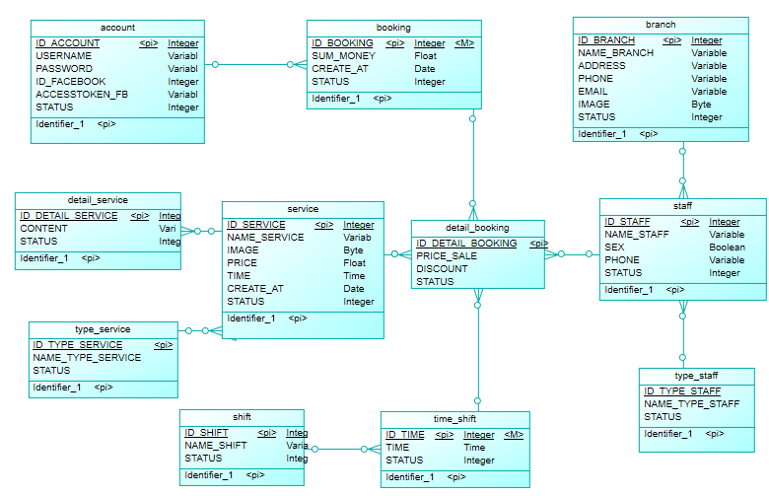

### ***Mô hình quan hệ:***

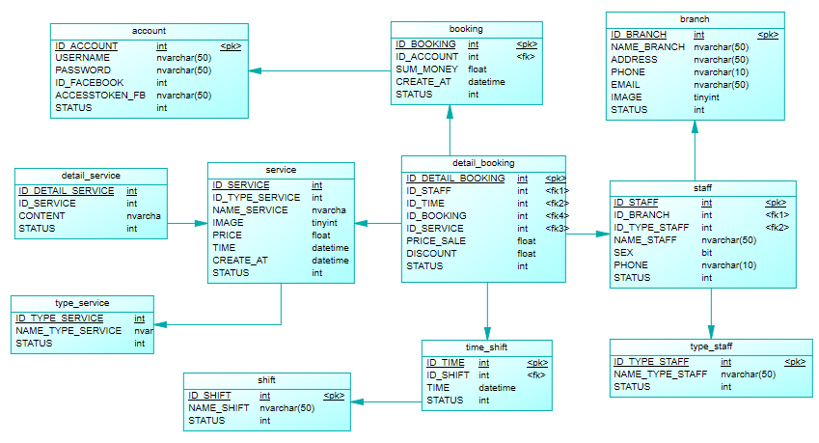

***Chú thích:***

ABC : Khóa chính CDE : Khóa ngoại

* **Account**(ID_ACCOUNT,USERNAME,PASSWORD,ID_FACEBOOK,ACCESSTOKEN_FB,STATUS)
* **Booking(**ID_BOOKING,ID_ACCOUNT,SUM_MONEY,CREATE_AT,STATUS**)**
* **Branch**(ID_BRANCH,NAME_BRANCH,ADDRESS,PHONE,EMAIL,IMAGE,STATUS)
* **Service**(ID_SERVICE,ID_TYPE_SERVICE,NAME_SERVICE,IMAGE,PRICE,TIME,CREATE_AT,STATUS)
* **Type_service**(ID_TYPE_SERVICE,NAME_TYPE_SERVICE,STATUS)
* **Detail_service**(ID_DETAIL_SERVICE,ID_SERVICE,CONTENT,STATUS)
* **Shift**(ID_SHIFT,NAME_SHIFT,STATUS)
* **Time_shift**(ID_TIME,ID_SHIFT,TIME,STATUS)
* **Staff**(ID_STAFF,ID_BRANCH,ID_TYPE_STAFF,NAME_STAFF,SEX,PHONE,STATUS)
* **Type_staff**(ID_TYPE_STAFF,NAME_TYPE_STAFF,STATUS)
* **Detail_booking**(ID_DETAIL_BOOKING,ID_STAFF,ID_TIME,ID_BOOKING,ID_SERVICE,PRICE_SALE,DISCOUNT,STATUS)

### ***Sưu Liệu***

* Thực thể Account:

|  |  |  |  |  |  |
| --- | --- | --- | --- | --- | --- |
| **Ứng dụng đặt lịch Spa** | | **Mô hình quan hệ**  **Loại thực thể: Account** | | **Ngày lập:** | |
| **STT** | **Tên thuộc tính** | **Diễn giải** | **Kiểu dữ liệu** | **Kích thước** | **Ghi chú** |
| 1 | ID_ACCOUNT | Mã tài khoản | Int |  | Khóa chính |
| 2 | USERNAME | Tên đăng nhập | Text |  |  |
| 3 | PASSWORD | Mật khẩu đăng nhập | Text |  |  |
| 4 | ID_FACEBOOK | Mã tài khoản FB | Int |  |  |
| 5 | ACCESSTOKEN_FB | Token của tài khoản FB | Text |  |  |
| 6 | STATUS | Trạng thái tài khoản | Int |  |  |

* Thực thể Booking:

|  |  |  |  |  |  |
| --- | --- | --- | --- | --- | --- |
| **Ứng dụng đặt lịch Spa** | | **Mô hình quan hệ**  **Loại thực thể: Booking** | | **Ngày lập:** | |
| **STT** | **Tên thuộc tính** | **Diễn giải** | **Kiểu dữ liệu** | **Kích thước** | **Ghi chú** |
| 1 | ID_BOOKING | Mã đặt lịch hẹn | Int |  | Khóa chính |
| 2 | ID_ACCOUNT | Mã tài khoản | Int |  | Khóa ngoại |
| 3 | SUM_MONEY | Tổng tiền | Float |  |  |
| 4 | CREATE_AT | Ngày đặt | Date |  |  |
| 5 | STATUS | Trạng thái đặt lịch | Int |  |  |

* Thực thể Branch:

|  |  |  |  |  |  |
| --- | --- | --- | --- | --- | --- |
| **Ứng dụng đặt lịch Spa** | | **Mô hình quan hệ**  **Loại thực thể: Branch** | | **Ngày lập:** | |
| **STT** | **Tên thuộc tính** | **Diễn giải** | **Kiểu dữ liệu** | **Kích thước** | **Ghi chú** |
| 1 | ID_BRANCH | Mã chi nhánh | Int |  | Khóa chính |
| 2 | NAME_BRANCH | Tên chi nhánh | Text | 50 |  |
| 3 | ADDRESS | Địa chỉ | Text | 50 |  |
| 4 | PHONE | Điện thoại | Text | 10 |  |
| 5 | EMAIL | Thư điện tử | Text | 50 |  |
| 6 | IMAGE | Hình ảnh chi nhánh | Bit |  |  |
| 7 | STATUS | Trạng thái | Int |  |  |

* Thực thể Service

|  |  |  |  |  |  |
| --- | --- | --- | --- | --- | --- |
| **Ứng dụng đặt lịch Spa** | | **Mô hình quan hệ**  **Loại thực thể: Service** | | **Ngày lập:** | |
| **STT** | **Tên thuộc tính** | **Diễn giải** | **Kiểu dữ liệu** | **Kích thước** | **Ghi chú** |
| 1 | ID_SERVICE | Mã dịch vụ | Int |  | Khóa chính |
| 2 | ID_TYPE_SERVICE | Mã loại dịch vụ | Int |  | Khóa ngoại |
| 3 | NAME_SERVICE | Tên dịch vụ | Text | 100 |  |
| 4 | IMAGE | Hình ảnh dịch vụ | Bit |  |  |
| 5 | PRICE | Giá dịch vụ | Float |  |  |
| 6 | TIME | Thời gian của dịch vụ | Int |  |  |
| 7 | CREATE_AT | Ngày tạo dịch vụ | Date |  |  |
| 8 | STATUS | Trạng thái | Int |  |  |

* Thực thể Type_Service:

|  |  |  |  |  |  |
| --- | --- | --- | --- | --- | --- |
| **Ứng dụng đặt lịch Spa** | | **Mô hình quan hệ**  **Loại thực thể: Type_Service** | | **Ngày lập:** | |
| **STT** | **Tên thuộc tính** | **Diễn giải** | **Kiểu dữ liệu** | **Kích thước** | **Ghi chú** |
| 1 | ID_TYPE_SERVICE | Mã loại dịch vụ | Int |  | Khóa chính |
| 2 | NAME_TYPE_SERVICE | Tên loại dịch vụ | Text | 50 |  |
| 3 | STATUS | Trạng thái | Int |  |  |

* Thực thể Detail_Service

|  |  |  |  |  |  |
| --- | --- | --- | --- | --- | --- |
| **Ứng dụng đặt lịch Spa** | | **Mô hình quan hệ**  **Loại thực thể: Detail_Service** | | **Ngày lập:** | |
| **STT** | **Tên thuộc tính** | **Diễn giải** | **Kiểu dữ liệu** | **Kích thước** | **Ghi chú** |
| 1 | ID_DETAIL_SERVICE | Mã nội dung dịch vụ | Int |  | Khóa chính |
| 2 | ID_SERVICE | Mã dịch vụ | Int |  | Khóa ngoại |
| 3 | CONTENT | Nội dung dịch vụ | Text |  |  |
| 4 | STATUS | Trạng thái | Int |  |  |

* Thực thể Shift

|  |  |  |  |  |  |
| --- | --- | --- | --- | --- | --- |
| **Ứng dụng đặt lịch Spa** | | **Mô hình quan hệ**  **Loại thực thể: Shift** | | **Ngày lập:** | |
| **STT** | **Tên thuộc tính** | **Diễn giải** | **Kiểu dữ liệu** | **Kích thước** | **Ghi chú** |
| 1 | ID_SHIFT | Mã ca làm | Int |  | Khóa chính |
| 2 | NAME_SHIFT | Tên ca làm | Text | 50 |  |
| 3 | STATUS | Trạng thái | Int |  |  |

* Thực thể Time_shift

|  |  |  |  |  |  |
| --- | --- | --- | --- | --- | --- |
| **Ứng dụng đặt lịch Spa** | | **Mô hình quan hệ**  **Loại thực thể: Time_shift** | | **Ngày lập:** | |
| **STT** | **Tên thuộc tính** | **Diễn giải** | **Kiểu dữ liệu** | **Kích thước** | **Ghi chú** |
| 1 | ID_TIME | Mã thời gian | Int |  | Khóa chính |
| 2 | ID_SHIFT | Mã ca | Int |  | Khóa ngoại |
| 3 | TIME | Thời gian | Time |  |  |
| 4 | STATUS | Trạng thái | Int |  |  |

* Thực thể Staff

|  |  |  |  |  |  |
| --- | --- | --- | --- | --- | --- |
| **Ứng dụng đặt lịch Spa** | | **Mô hình quan hệ**  **Loại thực thể: Staff** | | **Ngày lập:** | |
| **STT** | **Tên thuộc tính** | **Diễn giải** | **Kiểu dữ liệu** | **Kích thước** | **Ghi chú** |
| 1 | ID_STAFF | Mã nhân viên | Int |  | Khóa chính |
| 2 | ID_BRANCH | Mã chi nhánh | Int |  |  |
| 3 | ID_TYPE_STAFF | Mã loại nhân viên | Int |  |  |
| 4 | NAME_STAFF | Tên nhân viên | Text | 50 |  |
| 5 | SEX | Giới tính | Bit |  |  |
| 6 | PHONE | Số điện thoại | Text | 10 |  |
| 7 | STATUS | Trạng thái | Int |  |  |

* Thực thể Type_staff

|  |  |  |  |  |  |
| --- | --- | --- | --- | --- | --- |
| **Ứng dụng đặt lịch Spa** | | **Mô hình quan hệ**  **Loại thực thể: Type_Staff** | | **Ngày lập:** | |
| **STT** | **Tên thuộc tính** | **Diễn giải** | **Kiểu dữ liệu** | **Kích thước** | **Ghi chú** |
| 1 | ID_TYPE_STAFF | Mã loại nhân viên | Int |  | Khóa chính |
| 2 | NAME_TYPE_STAFF | Tên loại nhân viên | Text | 50 |  |
| 3 | STATUS | Trạng thái | Int |  |  |

* Thực thể Detail_Booking

|  |  |  |  |  |  |
| --- | --- | --- | --- | --- | --- |
| **Ứng dụng đặt lịch Spa** | | **Mô hình quan hệ**  **Loại thực thể: Detail_Booking** | | **Ngày lập:** | |
| **STT** | **Tên thuộc tính** | **Diễn giải** | **Kiểu dữ liệu** | **Kích thước** | **Ghi chú** |
| 1 | ID_DETAIL_BOOKING | Mã chi tiết đặt | Int |  | Khóa chính |
| 2 | ID_STAFF | Mã nhân viên | Int |  | Khóa ngoại |
| 3 | ID_TIME | Mã thời gian | Int |  | Khóa ngoại |
| 4 | ID_BOOKING | Mã đặt lịch | Int |  | Khóa ngoại |
| 5 | ID_SERVICE | Mã dịch vụ | Int |  | Khóa ngoại |
| 6 | PRICE_SALE | Giá bán | Float |  |  |
| 7 | DISCOUNT | Giảm giá | Float |  |  |
| 8 | STATUS | Trạng thái | Int |  |  |

### ***Ràng buộc toàn vẹn***

#### Ràng buộc khóa chính,khóa ngoại:

* Việc ràng buộc khóa chính mặc định khi thiết kế cơ sở dữ liệu cho hệ thống thì việc khóa chính, khóa ngoại là điều hiển nhiên nên ở đây không đề cập về ràng buộc này

#### Ràng buộc miền giá trị:

* R1: “Tổng tiền của mỗi Phiếu đặt phải lớn hơn 0”

$∀ m ∈ Booking, m.SUM_MONEY>$ 0

Bảng tầm ảnh hưởng:

|  |  |  |  |
| --- | --- | --- | --- |
| **R1** | **Thêm** | **Xóa** | **Sửa** |
| **Booking** | + | - | + |

* R2: “Giá của mỗi dịch vụ phải lớn hơn 0”

$∀ m ∈ Service, m.PRICE>$ 0

Bảng tầm ảnh hưởng:

|  |  |  |  |
| --- | --- | --- | --- |
| **R2** | **Thêm** | **Xóa** | **Sửa** |
| **Service** | + | - | + |

* R3: “Thời gian của mỗi dịch vụ phải lớn hơn 0.(Thời gian ở đây được tính bằng phút)”

$∀ m ∈ Service, m.TIME>$ 0

Bảng tầm ảnh hưởng:

|  |  |  |  |
| --- | --- | --- | --- |
| **R3** | **Thêm** | **Xóa** | **Sửa** |
| **Service** | + | - | + |

#### Ràng buộc toàn vẹn liên bộ liên quan hệ:

* R4: “Mỗi phiếu đặt (booking) có ít nhất 1 chi tiết phiếu đặt (detail_booking)”

$$∀ b ∈booking; ∃ db ∈detail_booking:b.ID_BOOKING = db.ID_BOOKING$$

Bảng tầm ảnh hưởng:

|  |  |  |  |
| --- | --- | --- | --- |
| **R4** | **Thêm** | **Xóa** | **Sửa** |
| **Booking** | - | + | +(ID_BOOKING) |
| **Detail_Booking** | - | - | +(ID_BOOKING) |

#### Ràng buộc toàn vẹn liên thuộc tính – liên quan hệ:

* R5: “Giá bán(detail_booking) phải bằng với giá dịch vụ (service)’

$∀ db ∈detail_booking,∃ s ∈service:db.ID_SERVICE= s.ID_SERVICE ⋀db.PRICE_SERVICE=s.PRICE$

Bảng tầm ảnh hưởng:

|  |  |  |  |
| --- | --- | --- | --- |
| **R5** | **Thêm** | **Xóa** | **Sửa** |
| **Detail_booking** | + | _ | +(PRICE_SALE) |
| **Service** | - | + | +(PRICE) |

#### Ràng buộc toàn vẹn liên do thuộc tính tổng hợp:

* R6: “Tổng tiền của một phiếu đặt (booking) phải bằng tổng giá trị trong các chi tiết phiếu đặt (detail_booking)”

$∀ b ∈booking,b.SUM_MONEY=\sum{(db ∈detail_booking⋀db.ID_BOOKING=b.ID_BOOKING )db.PRICE_SALE*db.DISCOUNT}$

Bảng tầm ảnh hưởng:

|  |  |  |  |
| --- | --- | --- | --- |
| **R4** | **Thêm** | **Xóa** | **Sửa** |
| **Booking** | + | - | +(ID_BOOKING) |
| **Detail_Booking** | + | + | +(PRICE_SALE,DISCOUNT) |

#### Ràng buộc toàn vẹn liên bộ trên một quan hệ (thuộc tính khóa):

* R7: “Hai bộ khác nhau sẽ khác nhau tại giá trị thuộc tính khóa (branch)”

$∀ b1,b2 ∈branch:b1 ≠b2,b1.NAME_BRANCH ≠b2.NAME_BRANCH$

Bảng tầm ảnh hưởng:

|  |  |  |  |
| --- | --- | --- | --- |
| **R4** | **Thêm** | **Xóa** | **Sửa** |
| **Branch** | + | - | +(NAME_BRANCH) |

* *Đối với UserName cũng tương tự như NAME_BRANCH cũng là thuộc tính khóa.*

### ***Mô hình BPM:***

* Chức năng Đăng Ký Tài Khoản:

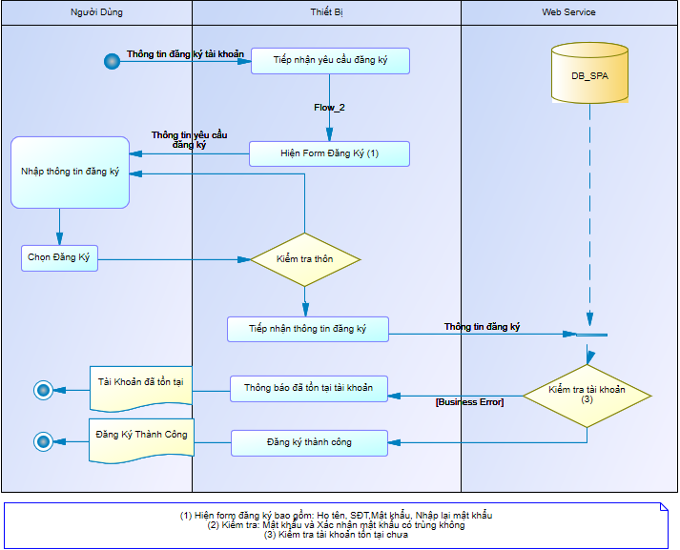

* Chức năng đăng nhập:

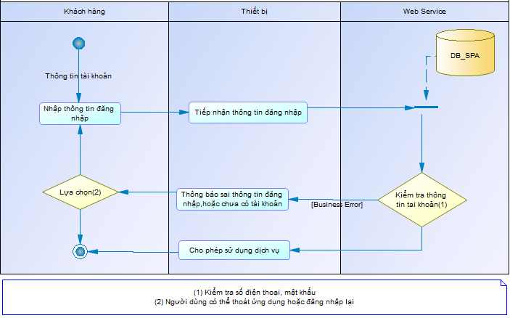

* Chức năng đặt lịch:



### ***Mô hình USECASE:***

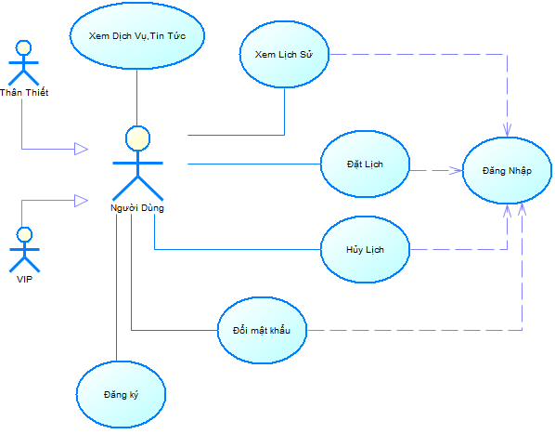

# **CHƯƠNG 3: THIẾT KẾ GIAO DIỆN, XỬ LÝ**

# **CHƯƠNG 4: KẾT LUẬN & HƯỚNG PHÁT TRIỂN**

# **TÀI LIỆU THAM KHẢO**

1. 30Shine, https://std.30shine.com/blog/huong-dan-dat-lich-30shine-nhanh-gon-chi-trong-vong-vai-phut-dong-ho-10576
2. Sapo, https://www.sapo.vn/blog/quy-trinh-nhap-hang-cac-buoc-nhap-hang-vao-kho/?fbclid=IwAR3T0G25CGG3y6kg00IMqLLxoM_fDTRZ5jKFn50FwaTRMBj2txi0NSQf9HY
3. Hoangnguyen282360, https://xemtailieu.com/tai-lieu/phan-tich-thiet-ke-he-thong-quan-ly-cafe-1277976.html?fbclid=IwAR3y-CMF7cpr-ivVdMCaej0LYohXQDjc

yC59pwoRvQApR_IpZXI5lbMhsoM

1. Bravo, https://www.bravo.com.vn/vi/Tin-tuc/Quan-tri-doanh-nghiep/Luu-do-quy-trinh-mua-hang-cua-mot-cong-ty